ПОРТФОЛИО ВЫПУСКНИКА ФАКУЛЬТЕТА ТОВ

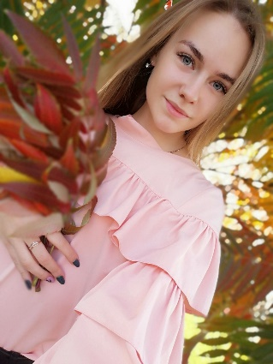
І. Общие сведения
Фамилия, имя, отчество | Львова Александра Леонидовна
Дата рождения/гражданство | 04.04.1999 / РБ
Факультет | Технология органических веществ (ТОВ)
Специальность | Физико-химические методы и приборы контроля  качества продукции
Семейное положение | Не замужем
Место жительства (указать область, район, населенный пункт) | Минская область, г.Несвиж, аг.Заозерье, ул.Белорусская, д.15
E-mail | alex.lvova04@mail.ru
Социальные сети (ID)* | https://vk.com/alexlvova04
Моб.телефон/Skype* | +375(33) 314 16 49

*По желанию выпускника, для открытого представления в сети интернет.

ІІ. Результаты обучения

Основные дисциплины по специальности, изучаемые в БГТУ  Дисциплины курсового проектирования | - Подтверждение соответствия;  - Оптические методы и приборы контроля качества продукции;  - Хроматография и электрофорез;  - Системы управления качеством;  - Химико-аналитический контроль;  - Метрология;  - Техническое нормирование и стандартизация;  - Статистические методы управления качеством;  - Механические и термические методы контроля качества продукции; 10.Методы и средства испытаний материалов и изделий ЭиЭП;  - Организация и технология испытаний;  - Квалиметрия систем, процессов и продукции;  - Требования безопасности при сертификации промышленных товаров;  - Радиохимия;  - Резонансные методы;  - Неразрушающий контроль;  - Технология промышленных товаров.  - Организация и технология испытаний;  - Методы и средства испытаний материалов и изделий;  - Механические и термические методы контроля качества продукции;  - Техническое нормирование и стандартизация;  - Экономика и управление на предприятиях.
Средний балл по дисциплинам  специальности | 8,54
Места прохождения практики | ОАО «Керамин», УП «Минскинтеркапс»
Владение иностранными языками (подчеркнуть необходимое, указать язык); наличие  международных сертифи- катов, подтверждающих знание языка: ТОЕFL, FСЕ/САЕ/СРЕ, ВЕС и т.д. | - начальный;  - элементарный;  - средний(английски);  - продвинутый;  - свободное владение.
Дополнительное образо- вание (курсы, семинары, стажировки, владение  специализированными  компьютерными программами и др.) | Окончила курсы по «software testing» и по «Basic web and SQL for software testing»  Уверенный пользователь ПК. Знание MS Word, Excel, Power Point, UniChrom, SQL, Postman, Jira.  Знаю HTML/CSS
Научно-исследовательская деятельность (участие в НИР, конференциях,  семинарах, научные публикации и др.) | Участие в конференции по истории и физике.  Участвовала в олимпиаде по физике и заняла 3 место
Общественная активность | Олимпиада по качеству в рамках университета; староста группы.

ІІІ. Самопрезентация

Жизненные планы, хобби и сфера деятельности, в которой планирую реализоваться | Жизненные планы: окончить курсы профессионального английского языка, маркетинга, психологии и косметологии. Возможно получение второго высшего образования, реализоваться, как высококвалифицированный специалист, заниматься саморазвитием и самосовершенствованием.  Личные качества: целеустремленность, коммуникабельность, быстрая обучаемость, тактичность, исполнительность, внимательность при работе, ответственный подход к выполнению обязанностей, большое желание развиваться и работать, выкладывание на все 100% в любом деле.  Хобби: 10 лет занималась вокалом, 9 лет танцами, квн, на всех школьных выступлениях была ведущей.  В школе была учеником года 2015.
Желаемое место работы  (область/город/предприятие и др.) | г. Минск.

